«Активный гражданин» вручит медали самым внимательным участникам
02.07.2015
«Активный гражданин» начинает вручать медали. Их получат самые внимательные участники, которые за месяц не пропустят ни одного голосования.

Яркие эмблемы с символикой проекта можно найти в разделе «Мои профиль» во вкладке «Достижения». Как будет выглядеть новая награда – решили сами активные граждане столицы. Из четырех предложенных на выбор вариантов больше всего голосов набрал первый. За него проголосовало 63% участников проекта.

Медали с тематическими картинками для каждого месяца понравились активным гражданам в возрасте от 18 до 34 лет. Более лаконичный вариант оформления медали – с номерами месяцев – получил поддержку 19% участников. За него чаще голосовали активные граждане до 24 лет.

Остальные два варианта набрали в общей сложности около 10% голосов. Почти 50 участников проекта предложили свои варианты награды. Все они получат подарки от проекта «Активный гражданин». Выбрали активные граждане и название для награды. 55% участников проекта проголосовали за то, чтобы медаль называлась «Знак активности». Вариант «Так держать!» нашел поддержку у 30% активных граждан.

Свои варианты названия предложили 7% участников. Среди самых популярных «Активный гражданин», «Мне не все равно», «За социальную активность», «Я решаю!». Стоит отметить, что москвичи от 18 до 24 лет чаще голосовали за вариант названия «Так держать!», от 25 до 34 лет выбирали «Знак активности». А вот активные граждане от 35 лет чаще предлагали свои варианты названия медалей. Напомним, придумать знак отличия для активных граждан предложили участники, победившие в новогодней викторине проекта.
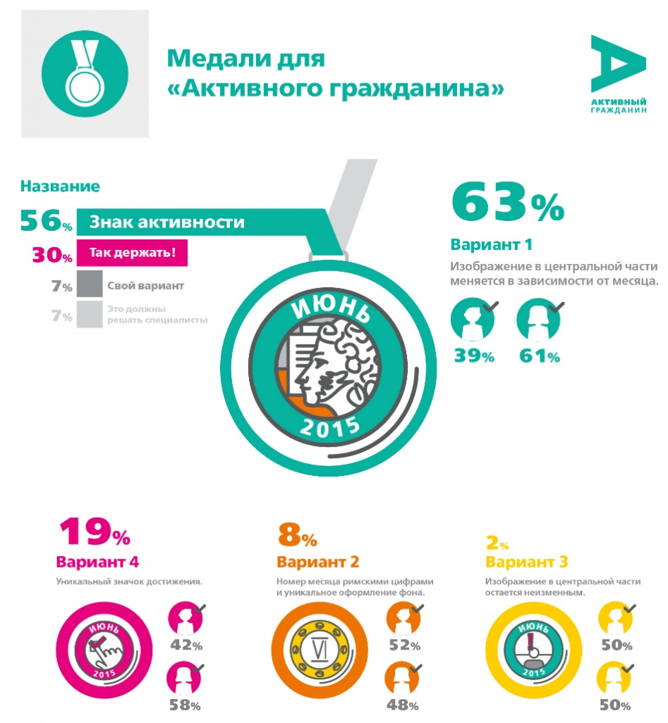

Медали за отличную работу и участие во всех голосованиях будут доступны в новой версии мобильного приложения, которая с 29 июня доступна для смартфонов на базе операционных систем iOS и Android.

Адрес страницы: http://ostankino.mos.ru/active-citizen/detail/1979503.html
Управа Останкинского района города Москвы

